# Dependencias:

Ninguna

# Acceso:

Desde la pantalla principal de asignar evaluación

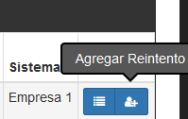

# Uso:

Una vez presionado el botón pasaremos a la siguiente pantalla

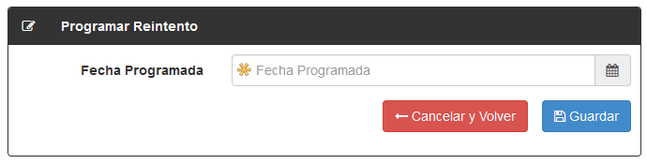

Ingresamos la nueva fecha de programación para quienes fallaron el la evaluación, luego presionamos el botón Guardar, una vez realizado el sistema de forma interna verificara a todos los alumnos con la misma evaluación asignada con el estado reprobado y les asignara la nueva evaluación con la fecha previamente seleccionada

# Precauciones:

Ninguna.